Муниципальное казенное общеобразовательное учреждение
«Элисенваарская средняя общеобразовательная школа»
(МКОУ «Элисенваарская СОШ»)
186720 Республика Карелия, Лахденпохский р-н, п. Элисенваара, ул. Школьная, д.7,
тел/факс (814)50 33-651, elis-ch-37@yandex.ru
Класс | 9 | Адрес для отправки выполненного задания | +79214580631 личным сообщением https://vk.com/anna_dashkevich
Предмет | Физика
Учитель | Солохина А.П. | Время консультаций | 14.00 ч – 17.00 ч. /+79214580631
Дата проведения урока | 15.05.2020г (по расписанию) | Срок сдачи на проверку/срок изучения | 15.05 до 19:00 отправить фотографию (сообщение)
Тема урока | «Решение задач. Графическое представление движения»
Ход урока:
I. Изучение нового материала. (10 мин)

Образец: Дано уравнение x=8+5t
- Найти х₀, υ.
- Построить графики x(t). По графику определить координату в t=1 c.
- Построить графики υ(t). По графику определить перемещение за 5 с.
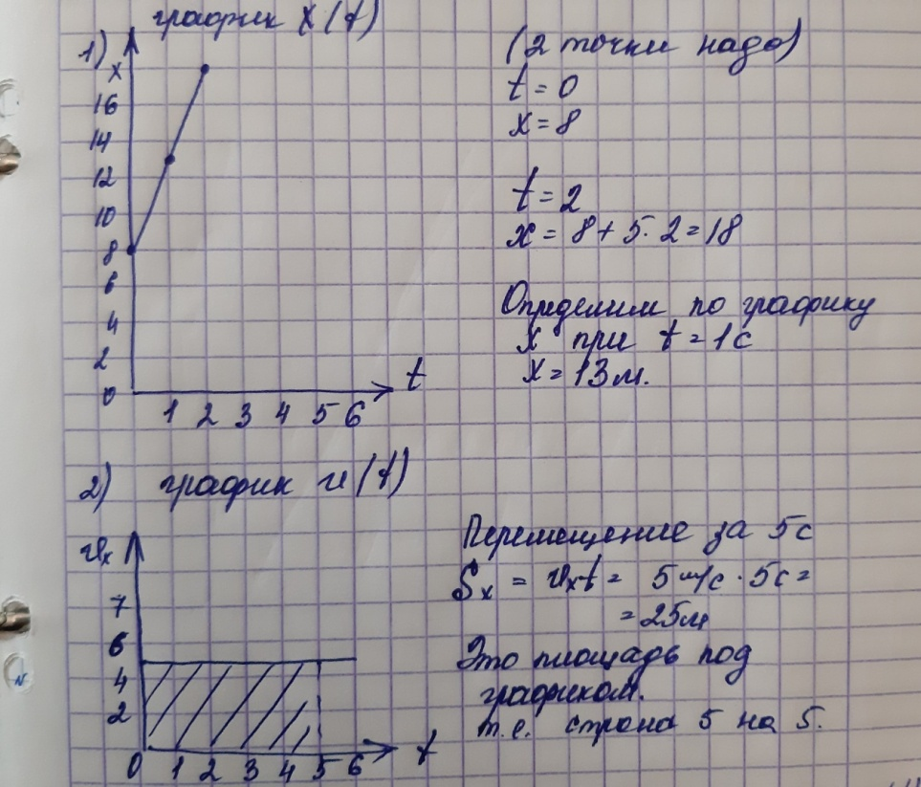
II. Закрепление пройденного материала. (20 мин).
По образцу выполнить задания.
1) x=-10+1,5t
- Найти х₀, υ.
- Построить графики x(t). По графику определить координату в t=4 c.
- Построить графики υ(t). По графику определить перемещение за 3 с.
2) x=10-2t
- Найти х₀, υ.
- Построить графики x(t). По графику определить координату в t=3 c.
- Построить графики υ(t). По графику определить перемещение за 4 с.

